**Демонстрационный вариант промежуточной аттестации по математике в 10 классе (90 минут)**

1. Вычислить а) , б)

2. Найдите значение выражения:

3. Решите неравенство:

4.

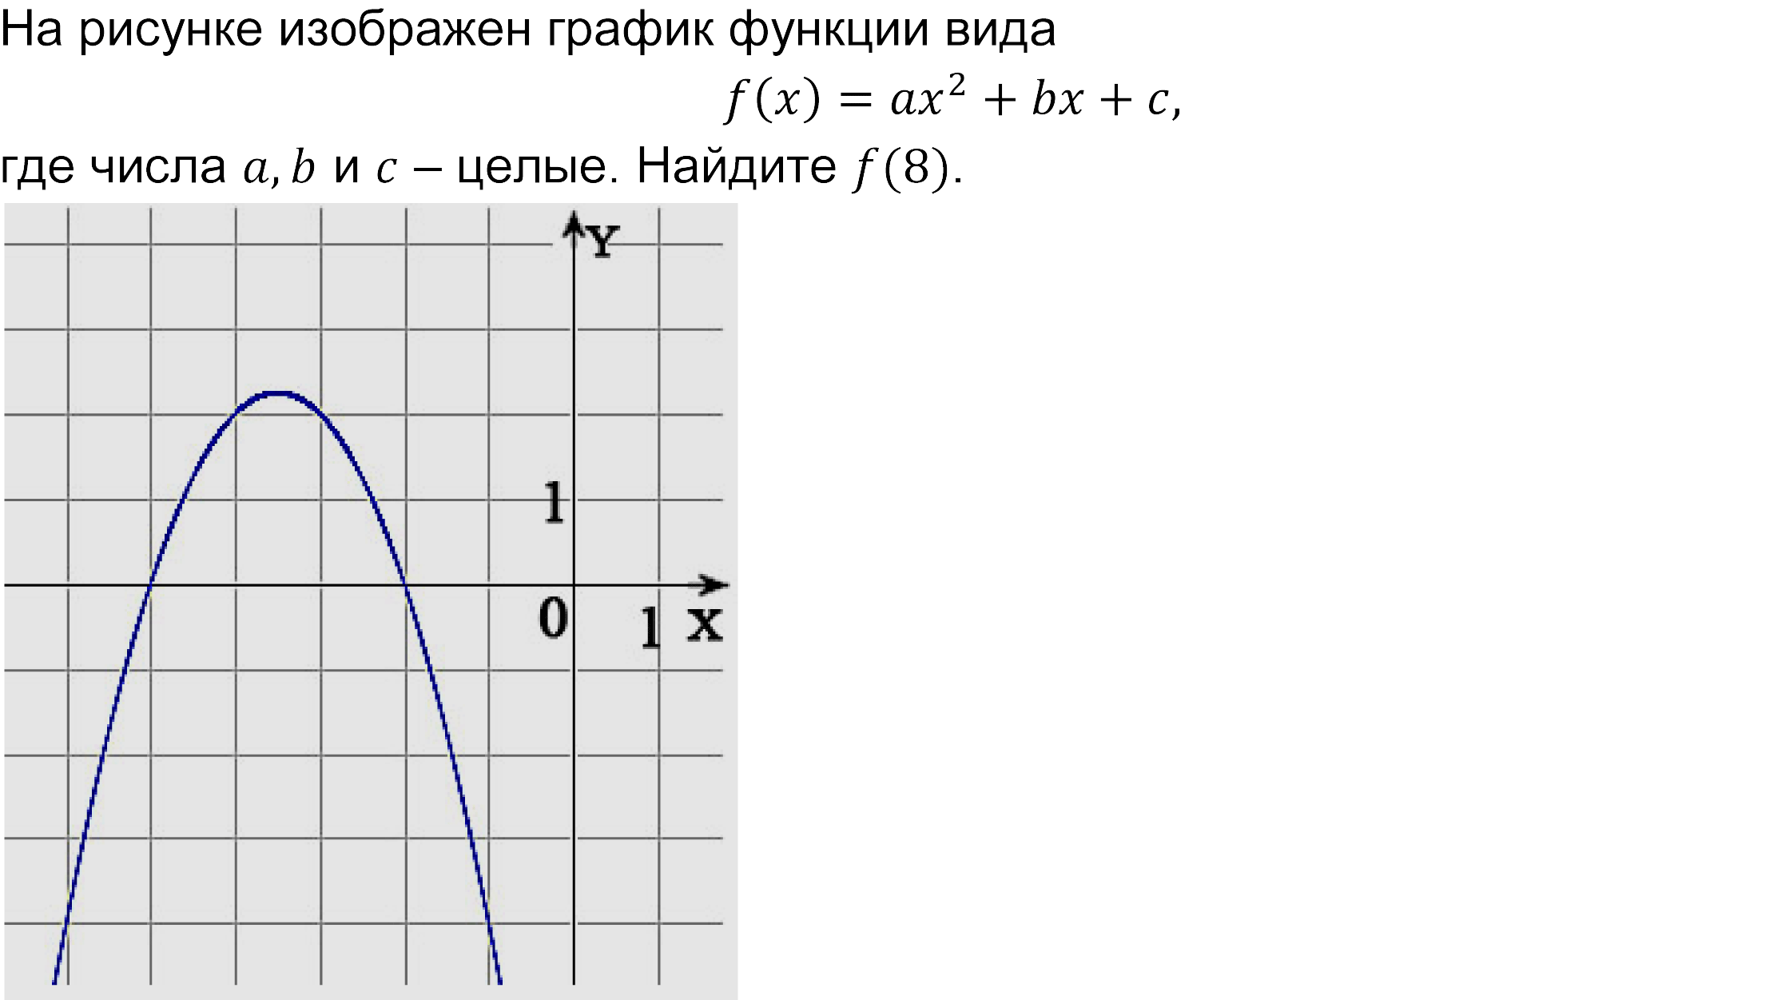

5. Вычислите а) , б)

6. Вычислите cos t, tg t, ctg t, если

7. Решить уравнения. б)

8. Из точки А на плоскость $α$ опущен перпендикуляр и проведена наклонная. Длина наклонной равна 17, ее проекция на плоскость $α равна 8$. Найдите расстояние от А до плоскости $α$ и угол между наклонной и перпендикуляром к плоскости

9. Прямая а перпендикулярна плоскости $α$.



Критерии оценивания:

|  |  |  |
| --- | --- | --- |
| Номер задания | Максимальное количество баллов за задание | Комментарии к оцениванию |
| 1 | 2 | по 1 баллу за каждую правильно выполненную букву |
| 2 | 1 | 1 балл на верный ответ |
| 3 | 2 | 1 балл – в ответе неверно указаны скобки (или на прямой неверно отмечены точки), т.е.неверно указан хотя бы один из концов промежутка |
| 4 | 2 | 1 балл – верно составлена функция, но ошибка в нахождении значения |
| 5 | 2 | по 1 баллу за каждое верно найденное значение |
| 6 | 2 | 1 балл, если неверно найдено хотя бы одно значение |
| 7 | 4 | 2 балла за каждое уравнение |
| 8 | 2 | 1 балл за вычислительную ошибку |
| 9 | 2 | 1 балл – допущена вычислительная ошибка, 2 балла - верно выполнены все шаги решения |
| ИТОГО | 19 баллов | отметка «5» - 16-19 баллов  отметка «4» - 12-15 баллов  отметка «3» - 8-11 баллов  отметка «2» - 0- 7 |